Edukacja polonistyczna, przyrodnicza
- Przeczytaj informację o majowych wędrówkach , podręcznik s. 44-45
- Wykonaj w kartach pracy zadanie 1,2,3,4 s. 39-40
- Przepisz do zeszytu:
Lekcja
Temat: Majowe wędrówki.

- Zadanie domowe
- wykonaj zadanie 5 s. 40
- napisz w zeszycie kilka zdań o swojej wymarzonej majówce.

Edukacja plastyczna
Zadanie domowe. Wykonaj dowolny instrument muzyczny z recyklingu( prześlij pracę do 22 kwietnia).

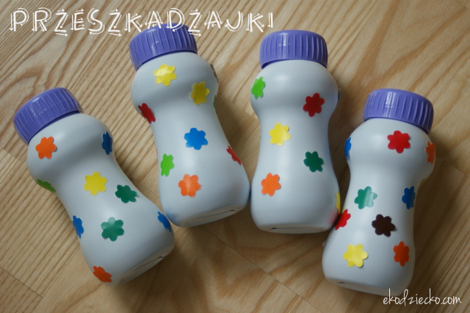
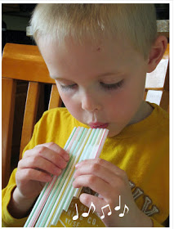

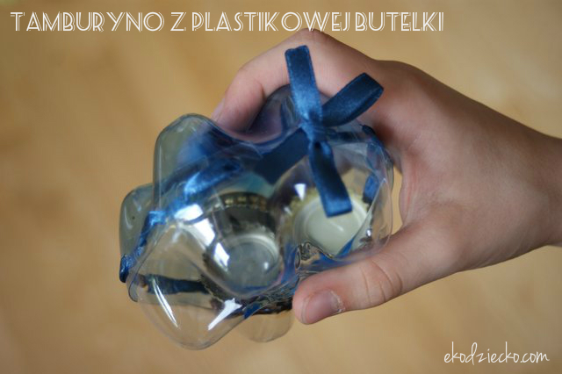

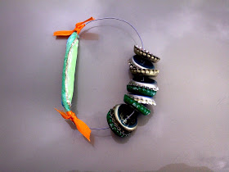

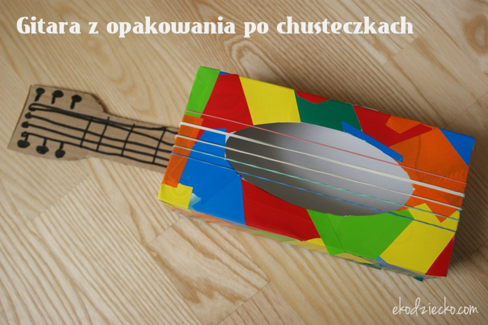
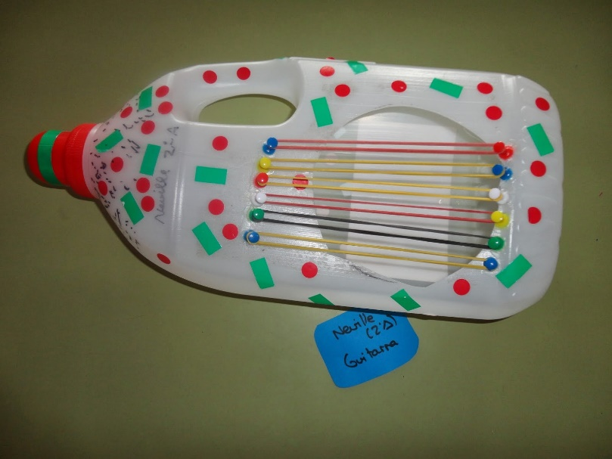

Język kaszubski

Temat: Kaszubskie nazwy ziół.
https://youtu.be/H8wUsPFWj1w
Wykonaj ćw. str. 62, 63
Temat: Poznanie imion w języku kaszubskim.
http://skarbnicakaszubska.pl/wp-content/uploads/2011/09/Slownik_kaszubski%20dla%20dzieci%20MEN_nm.pdf
Wykonaj ćw. str. 61

W-F
https://www.youtube.com/watch?v=19mHPWOup3Q

Zajęcia rozwijające zainteresowania plastyczne
Temat - Przywróć naszą Ziemię – plakaty na Dzień Ziemi
- Przygotuj materiały:
- kartka biała lub kolorowa z dużego bloku
- materiały różne (plastik, folie, gazety, tkaniny, płatki kosmetyczne.
- Ułóż zdania z sylab:
Bądź przyjacielem przyrody!
Ziemia to nasz wspólny dom!
Dzień Ziemi znany też jako Światowy Dzień Ziemi obchodzony jest 22 kwietnia
- Posłuchaj wiadomości od Małego Ekologa przysłanej dzieciom .
Drogie Dzieci!
Zieloni detektywi, czyli Mali Ekolodzy, którzy wychodzą na zwiady, przynieśli wiadomość, że na Ziemi grasują trzy niedobre wróżki. Jedna z nich niszczy powietrze, druga - wodę, a trzecia - rośliny i zwierzęta. Ziemia prosi o pomoc. Przekazuję Wam wiadomość od niej. Jest ona zaszyfrowana, by nikt inny nie mógł jej odszyfrować. Mały Ekolog

- Odszyfruj przesłaną na Ziemię wiadomość-prośbę.
W moich rzekach były ry-by.
W moich rzekach były ra-ki.
W moich lasach świergotały
Kolorowe pta-ki.
Moje morza były czys-te,
A jeziora przezroczy-ste.
Moje niebo zawsze mod-re.
Moje łany zawsze szczodre.
To, co jeszcze mi zosta-ło,
Nie umarło, nie zemdla-ło,
Co udało się zacho-wać,
Spróbuj jeszcze urato-wać!

- Wykonaj plakat Przywróć naszą Ziemię dowolną techniką
- Piosenka „Nasza planeta” - https://www.youtube.com/watch?v=1MZovZPTP7I

